[安徽医科大学附属阜阳医院某研究团队所发文章被质疑文章内发生图片重叠](https://mp.weixin.qq.com/s?__biz=MzIwNzc3MzU3NQ==&mid=2247484379&idx=1&sn=107fa989ef8ee2cb70a3957c045885e1&chksm=96f8b30d0bd1de2f2d282aca68ad2bdb407d2b91a8ce7813f06c6228dee83d87862cf3162c2c&scene=126&sessionid=1743786068)

[诚信探索](javascript:void(0);)2025-04-02 10:34:05上海

2024 年 7 月 27 日，安徽医科大学附属阜阳医院 Li Fangfang 研究团队，在***Scientific reports***上发表的题为**“Icariin alleviates cisplatin-induced premature ovarian failure by inhibiting ferroptosis through activation of the Nrf2/ARE pathway”**的研究论文，**被质疑文章内发生图片重叠。**

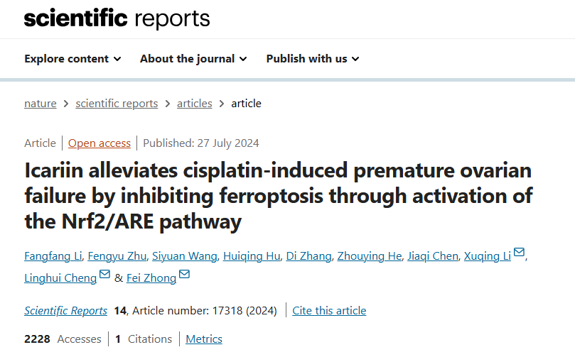

该文章于2025年3月在Pubpeer上被读者质疑：**文章内发生图片重叠。**

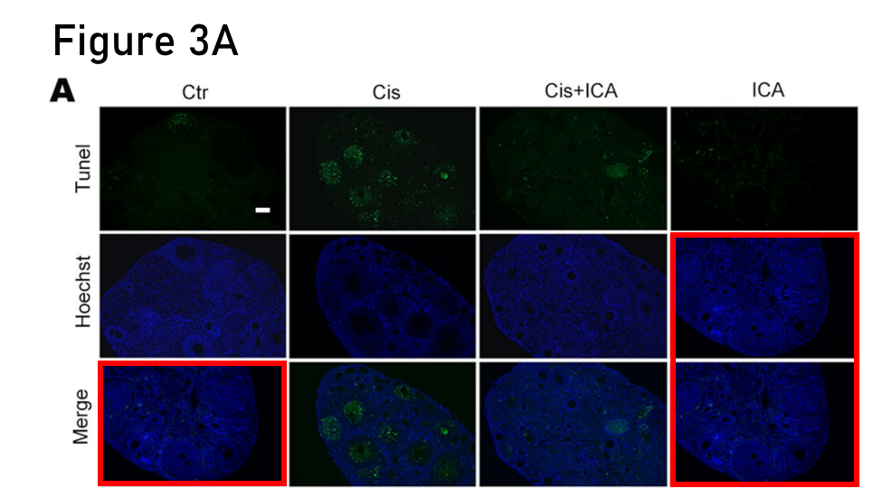

**相关消息**

https://pubpeer.com/publications/BD2ED7903DE6CE8A0C8F67F0A2DA8E#1